Stowarzyszenie Pacjentów

01-813 Warszawa Primum Non Nocere http//:www.sppnn.org.pl
ul. Marymoncka 105 p.9 pnn1@poczta.neostrada.pl
tel. 0601546347

Warszawa 29 stycznia 2010 r.

Rzecznik Lekarza przy Izbach Lekarskich ?

Wobec informacji o planach powołania Rzeczników Lekarzy przez Izby Lekarskie dla przeciwdziałania agresywnym wypowiedziom mediów i pacjentów np:
http://wiadomosci.wp.pl/kat,1342,title,Lekarze-bezradni-wobec-przemocy-ze-strony-pacjentow,wid,11899975,wiadomosc_prasa.html
http://www.tvn24.pl/12690,1640382,0,1,lekarze-beda-bronic-sie-przed-pacjentami,wiadomosc.html
zwracam uwagę, iż:
1. Ma miejsce ogólny wzrost poziomu agresji życia publicznego. Ten problem nie dotyczy tylko lekarzy, lecz wielu zawodów i dziedzin życia społecznego jak choćby prawo, administracja czy polityka. Publikowane zarzuty czasem są zasadne, a czasem nie.
Wykonywanie zawodu zaufania publicznego, skutkuje szerokim obserwowaniem i komentowaniem działań, a w konsekwencji zmniejsza to prywatność osób wykonujących ten zawód i naraża je na ataki.
W tym kontekście warto przypomnieć dość stare orzeczenie Trybunału Praw Człowieka w Strasburgu w sprawie przeciwko Norwegii i opracowanie autorstwa Marka Antoniego Nowickiego, dotyczące tej sprawy związanej z niepochlebną publikacją o lekarzu :
http://www.sppnn.org.pl/strasb/STRASBURG.htm

Trudno wymagać by prywatność lekarza była tak chroniona jak przeciętnego obywatela i bardziej chroniona niż prywatność radnego, publicysty czy ministra, zaś bezpieczeństwo leczenia jest dobrem wyższej rangi niż pozytywny wizerunek lekarza. Takie stanowisko przyjął Trybunał, skazując Norwegie. Orzeczenie Trybunału Praw Człowieka stanowi wykładnie prawa, także dla polskiego Wymiaru Sprawiedliwości..
Wzrost agresji jest zazwyczaj wynikiem niezadowolenia społecznego. Oczywiście mimo niezadowolenia, apelować należy o umiar i zachowanie cywilizowanych form.

2. Izby Lekarskie działając w oparciu o ustawę o Izbach Lekarskich, zostały powołane na podstawie art. 17 par. 1 Konstytucji : "W drodze ustawy można tworzyć samorządy zawodowe, reprezentujące osoby wykonujące zawody zaufania publicznego i sprawujące pieczę nad należytym wykonywaniem tych zawodów w granicach interesu publicznego i dla jego ochrony."
Aby sprawować "pieczę nad należytym wykonywaniem tych zawodów w granicach interesu publicznego i dla jego ochrony", powołano przy Izbach sądy lekarskie, dając korporacji prawo orzekania i rozstrzygania o konfliktach pomiędzy lekarzami, a resztą społeczeństwa w sprawach dotyczących leczenia.
Już sama koncepcja powołania Rzeczników Lekarza, przez Izby Lekarskie, dla bronienia lekarzy, przed nawet zbyt agresywnymi zarzutami, podważa bezstronność korporacji jako uprawnionej do rozstrzygania konfliktów w sprawach o błędy lekarskie. Nie da się być obiektywnym sędzią i jednocześnie w tej samej sprawie, być rzecznikiem jednej ze stron.
Jeśli środowisko lekarskie uzna, iż taka instytucja jak Rzecznik Lekarza jest rzeczywiście potrzebna i jej powstanie da środowisku więcej pożytku, niż spowoduje szkód, apeluję o inne i rozsądne jej umiejscowienie. Nie przy Izbach, a np. przy Związku Zawodowym Lekarzy, czy przy jakimś stowarzyszeniu.
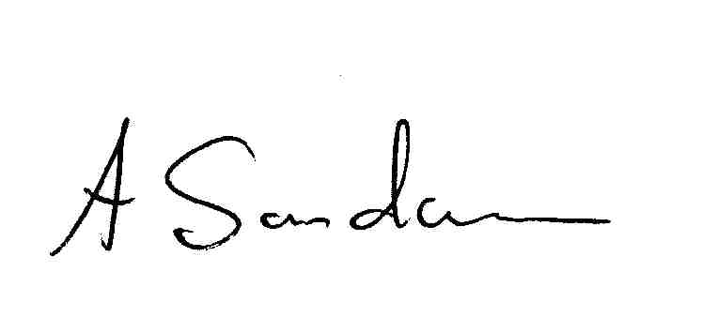
dr Adam Sandauer
honorowy przewodniczący
Stowarzyszenia Primum Non Nocere

